ACO Gitterrost Hygiene

ACO Haustechnik

Eigenschaften

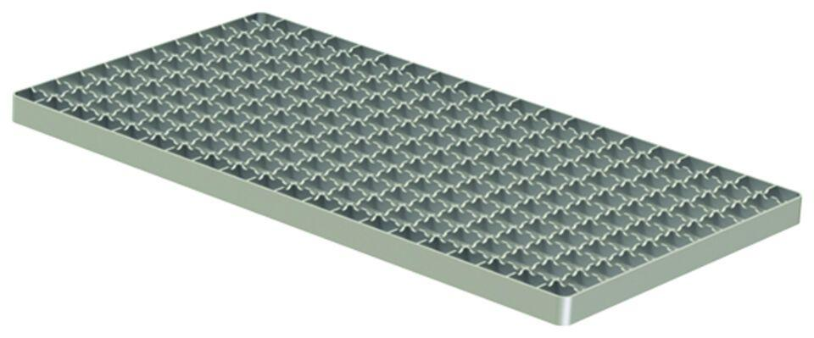

Bewertungsgruppe Rutschgefahr

R 12

Werkstoff

Edelstahl

Breite (mm)

118,00

Höhe (mm)

20,00 - 30,00

Länge (mm)

500,00 - 1.000,00

Maschenweite

18 x 18, 23 x 23

Gewicht (kg)

1,50 - 3,00